Manual Simulador Fiscal CIEP

El [Simulador Fiscal CIEP v.5](http://simuladorfiscal.ciep.mx/v5/) es una herramienta digital e interactiva que permite a cualquier usuario digital proponer y simular políticas públicas Federales en México. Asimismo, permite conocer los efectos de dichas políticas en temas de redistribución del ingreso y sostenibilidad fiscal.

+ misión visión y objetivos

Indice

Justificación

La programación, visualización y disponibilidad del Simulador fiscal atiende dos problemáticas

## Manual de uso:

### Presentación:

El Simulador Fiscal V5 se encuentra programado con base en que el Sistema Fiscal empieza y termina en las personas, y en el balance presupuestario Federal. Entiéndase balance presupuestario como:

$$Ingresos presupuestarios-Gasto público Federal=Endeudamiento$$

### Fuentes de información:

La información presupuestaria es actualizada con base en los resultados fiscales de los ingresos y gasto público más actualizados como la Cuenta Pública. Asimismo, los cálculos realizados se estiman con base en la información de las cuentas nacionales (), la Encuesta Nacional de Ingresos y Gastos de los Hogares (ENIGH), crecimiento demográfico (), y número de personas matriculadas, aseguradas en el sistema público de salud y pensionados.

### Estado base:

Al interactuar con el Simulador Fiscal V5 se presenta el balance presupuestario más actualizado como porcentaje (%) del Producto Interno Bruto (PIB). Para el momento de escritura de este documento el balance presupuestario fue -3.8% del PIB, ya que los gastos (26.9% del PIB) fueron mayores a los ingresos (23.1% del PIB) (Figura. 1).

Asimismo, se encuentran disponibles los distintos conceptos que componen a los ingresos, gastos y el marco macroeconómico nacional. Respecto a esto último, los componentes se encuentran actualizados al entorno económico actualizado, pero pueden ser alterados por el usuario para sus propuestas y simulaciones de política pública. En esta sección, el manual se enfoca en el estado base y la presentación de los componentes, para conocer un ejemplo de simulaciones, véase sección XXX.

Figura. 1: Balance presupuestario

hshshshs


### Componentes de los Ingresos:

Los ingresos presupuestarios federales se componen por cuatro categorías principales: **impuestos laborales, impuestos al consumo, impuestos al capital[1] y los ingresos de organismo y empresas**. Cada uno de los componentes se encuentra vinculado a una fuente de ingreso y su resultado recaudatorio actualizado como % del PIB y relacionada a una cuenta nacional macroeconómica relacionada a su recaudación (Cuenta macroeconómica gravable); por ejemplo, el Impuesto Sobre la Renta (ISR) se vincula a las compensaciones de asalariados[2] (Figura. 2). En este sentido, el Simulador Fiscal presenta la *tasa efectiva* para cada fuente de ingreso, de forma que, se conozca cuánto del valor de la cuenta macroeconómica gravable representa un ingreso público.

$$tasa efectiva (\%)=\frac{Recaudación}{Cuenta macroeconómica gravable}$$

Lectura sugerida:

A lo largo de la sección de ingresos se utilizan conceptos tributarios como tasa cero, exenciones, tabuladores que causan los impuestos. Por lo que se recomienda conocer el significado de dichos conceptos. Los cuales son analizados en [“Ingresos públicos en México: Hacia un nuevo sistema fiscal”](https://ingresosenmexico.ciep.mx/) elaborado por CIEP (2021).

Impuestos laborales:

Los impuestos laborales se componen los el ISR sobre personas asalariadas y las personas físicas; además de, los ingresos públicos por cuotas a la seguridad social. Los tres conceptos pueden simularse cambiando su recaudación como % del PIB. Adicionalmente, es posible modificar el marco legal establecido en la Ley del Impuesto Sobre la Renta (Figura. 2).

Figura. 2: Impuestos laborales

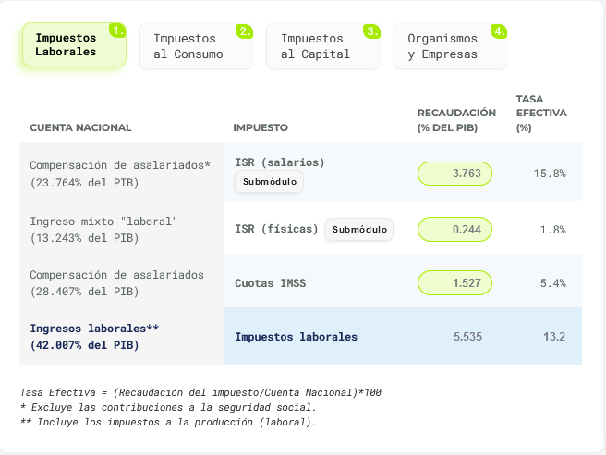

Por ejemplo, para el ISR sobre asalariado pueden modificarse las tasas impositivas sobre los rangos salariales con los que se calcula el ISR y el subsidio al empleo. Asimismo se puede modificar las deducciones como porcentaje del ingreso sobre el que se realiza el gravamen y el porcentaje de informalidad. Para la informalidad se considera a la población que genera ingresos pero no paga ISR; en caso de modificarse

1. En esta sección se incluyen los ingresos tributarios al capital y los ingresos no tributarios como derechos, productos y aprovechamientos.
2. Excluyendo contribuciones a la seguridad social.